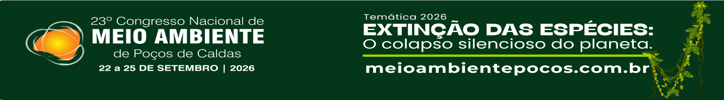

INSTAGRAM COMO FERRAMENTA DE COMUNICAÇÃO AMBIENTAL E DIVULGAÇÃO CIENTÍFICA: UM ESTUDO DE CASO DO PERFIL @MINERAQ EM GEOLOGIA AMBIENTAL

¹Fernanda Silva Soares, ²Beatriz Melo Ramos de Souza, ³Julia Santana da Silva, ⁴Luiz Diego Silva Rocha
¹Instituto Federal de Educação, Ciência e Tecnologia do Rio de Janeiro (IFRJ), campus Duque de Caxias(CDUC), e-mail: fernanda.soares@ifrj.edu.br; ²IFRJ/CDUC, e-mail: biamelors@gmail.com; ³IFRJ/CDUC, e-mail: juliasantanadasilva16@gmail.com; ; ⁴CETEM/UFRJ, e-mail:diego_rocha29@hotmail.com

Grupo temático: Educação Ambiental e Saúde
Eixo: Cultura, Arte e Comunicação Ambiental

Resumo

As redes sociais têm se consolidado como importantes ferramentas para a divulgação científica, a comunicação ambiental e a educomunicação, ampliando o acesso da sociedade ao conhecimento científico. Nesse contexto, este estudo analisou o desempenho das publicações do perfil @MineraQ, vinculado ao projeto de extensão "Divulgando a Terra: a interseção entre Geologia e Química", no período de junho de 2025 a junho de 2026. Trata-se de uma pesquisa aplicada, de abordagem quantitativa e caráter descritivo-exploratório, baseada na análise das métricas disponibilizadas pelo Instagram, incluindo visualizações, curtidas, comentários, compartilhamentos, alcance e perfil do público. Os resultados evidenciaram crescimento gradual do alcance das publicações ao longo do período analisado, indicando o amadurecimento da estratégia de comunicação e a consolidação da audiência. Os conteúdos em formato de vídeo e aqueles relacionados à Geologia Ambiental, eventos e visitas técnicas apresentaram maior desempenho, enquanto temas associados às fake news científicas despertaram maior interesse que conteúdos estritamente conceituais. Conclui-se que o Instagram constitui uma ferramenta eficaz para a popularização da ciência, contribuindo para o fortalecimento da comunicação ambiental, da educomunicação e do letramento científico, especialmente entre o público jovem.

Palavras-chave: comunicação ambiental; divulgação científica; Instagram; educomunicação; Geologia Ambiental.

Introdução
As redes sociais digitais têm transformado a forma como o conhecimento científico é produzido, compartilhado e apropriado pela sociedade, tornando-se importantes espaços para divulgação científica, comunicação ambiental e educação. Ao possibilitarem ampla circulação de informações, interação entre diferentes atores sociais e produção colaborativa de conteúdos, essas plataformas favorecem processos de sensibilização, mobilização e participação cidadã, ampliando o debate público sobre questões socioambientais (Zhang & Skoric, 2018; Pavelle & Wilkinson, 2020; San Cornelio, Martorell & Ardèvol, 2024). Entre elas, o Instagram destaca-se por sua linguagem visual e pelo elevado potencial de aproximação com o cotidiano dos usuários, especialmente do público jovem (Dubey et al., 2025).
Nesse contexto, a comunicação ambiental desempenha papel fundamental ao promover a disseminação de informações, a sensibilização da sociedade e o debate sobre questões socioambientais (Aguiar & Cerqueira, 2012). Mais do que uma prática informativa, constitui um processo de diálogo, participação social e construção coletiva de significados, contribuindo para a educação ambiental crítica e para a formação de cidadãos capazes de compreender e intervir nas questões ambientais. Entretanto, esse campo ainda enfrenta desafios relacionados à superficialidade de parte das abordagens e à influência de interesses mercadológicos, que limitam seu potencial transformador (Citelli & Falcão, 2015).
A educomunicação fortalece essa perspectiva ao integrar comunicação e educação em práticas colaborativas, democráticas e contextualizadas, favorecendo o protagonismo dos sujeitos e a reflexão crítica (Brianezi et al., 2023). Da mesma forma, a divulgação científica busca tornar o conhecimento acessível ao público não especializado por meio de linguagens adequadas e de espaços de comunicação que ultrapassam o ambiente acadêmico (Freitas & Martins, 2008; Bueno, 2010). Nesse processo, as redes sociais contribuem para o desenvolvimento do letramento científico, midiático e informacional, formando cidadãos mais críticos diante da circulação de informações e da crescente disseminação de desinformação científica (Gomes et al., 2020).
Diante desse cenário, este trabalho analisa o desempenho das postagens do perfil @MineraQ, vinculado ao projeto de divulgação científica "Divulgando a Terra: a interseção entre Geologia e Química", no período de junho de 2025 a junho de 2026. Em seu primeiro ano, o projeto dedicou-se à integração entre Geologia e Química, visando à promoção da interdisciplinaridade e da conscientização socioambiental. Atualmente, concentra-se na divulgação crítica de conteúdos sobre Geologia Ambiental, buscando contribuir para a formação de cidadãos críticos e sensíveis às questões ambientais. Assim, o objetivo deste estudo é analisar as métricas de engajamento das publicações, considerando visualizações, comentários, compartilhamentos, interações e perfil do público, a fim de compreender o potencial do Instagram como ferramenta de comunicação ambiental, educomunicação e divulgação científica.

Metodologia
Este estudo caracteriza-se como uma pesquisa de natureza aplicada, com abordagem quantitativa e caráter descritivo-exploratório, voltada à análise do desempenho de uma estratégia de divulgação científica e comunicação ambiental desenvolvida no Instagram. O objeto de estudo foi o perfil @MineraQ, vinculado ao projeto de extensão "Divulgando a Terra: a interseção entre Geologia e Química", sendo analisadas as publicações realizadas entre junho de 2025 e junho de 2026. A investigação baseou-se na coleta e análise das métricas disponibilizadas pela plataforma, considerando visualizações, curtidas, comentários, compartilhamentos, interações e perfil do público, com o objetivo de avaliar o alcance e o engajamento das publicações e compreender o potencial do Instagram como ferramenta de comunicação ambiental, educomunicação e popularização da ciência.
Inicialmente, as alunas bolsistas participaram de atividades de capacitação sobre Geologia, Geologia Ambiental e Meio Ambiente, visando fornecer embasamento teórico para a produção dos conteúdos. Em seguida, foi criado o perfil @MineraQ para divulgar informações relacionadas à interface entre Geologia, Química e questões socioambientais. Durante a execução do projeto, foram realizadas leituras de artigos científicos, reuniões semanais para planejamento das publicações e divisão de tarefas, além de visitas técnicas a instituições de pesquisa, museus e centros de referência. Essas atividades contribuíram para a formação da equipe, a produção de novos materiais e o estabelecimento de parcerias com instituições como o Centro de Tecnologia Mineral (CETEM) e o Laboratório de Geologia Sedimentar da UFRJ (Lagesed), entre outras organizações de ensino, pesquisa e extensão.

Resultados e Discussão
Entre junho de 2025 e junho de 2026, foram realizadas 25 publicações no perfil @MineraQ. As métricas do Instagram indicaram média de 1.381 visualizações por publicação, alcance médio de 528 contas, aproximadamente 60 curtidas e cinco comentários por postagem, evidenciando o potencial da plataforma para a divulgação científica e a comunicação ambiental.
As publicações em formato de vídeo apresentaram melhor desempenho, destacando-se o conteúdo sobre Geologia Ambiental (2.942 visualizações e 147 curtidas), seguido pelos vídeos sobre o acidente com césio-137 (1.707 visualizações e 115 curtidas) e "Diamante: fato ou fake?" (1.681 visualizações e 113 curtidas). Entre os banners, sobressaíram a divulgação da exposição geológica (2.505 visualizações), os tipos de rochas (1.929) e as terras raras e a transição energética (1.668). Esses resultados indicam que conteúdos audiovisuais e temas relacionados a questões ambientais e ao cotidiano despertam maior interesse do público, corroborando estudos que apontam maior engajamento em conteúdos visuais e contextualizados (Dubey et al., 2025; Pavelle & Wilkinson, 2020).
Quanto ao perfil do público, observou-se predominância de mulheres (55,1%) e concentração nas faixas etárias de 18 a 24 anos (36,2%) e 25 a 34 anos (31,0%), demonstrando que o projeto alcançou principalmente jovens e jovens adultos, público estratégico para ações de educação científica e ambiental. Além disso, 42,7% das contas alcançadas pertenciam a não seguidores, indicando que as publicações extrapolaram a audiência habitual do perfil e ampliaram a disseminação das informações científicas.
A evolução das visualizações apresentou tendência crescente ao longo do período analisado (Figura 1), apesar das oscilações características dos algoritmos das redes sociais. Os maiores picos ocorreram nos meses finais, sugerindo amadurecimento da estratégia de comunicação, aperfeiçoamento da seleção de temas e consolidação da audiência do perfil.
Figura 1: Evolução da visualização por postagem.
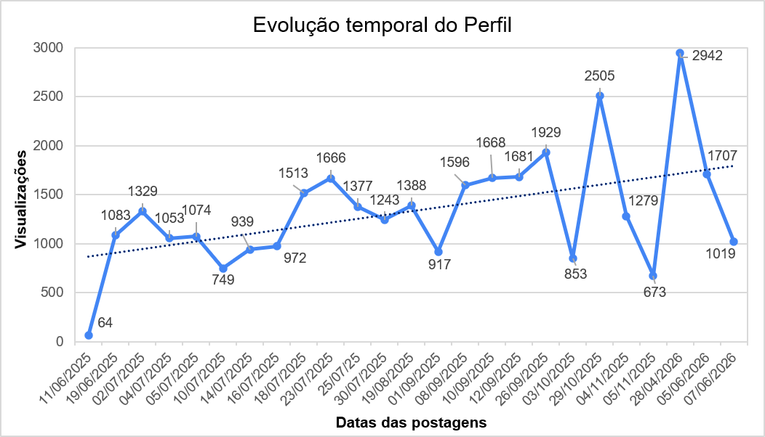
Fonte: Próprio autor
Os resultados reforçam que as redes sociais constituem espaços estratégicos para a divulgação científica, favorecendo a tradução do conhecimento científico para uma linguagem acessível e ampliando sua aproximação com a sociedade (Bueno, 2010). Da mesma forma, evidenciam o potencial da comunicação ambiental como instrumento de mediação entre ciência, sociedade e questões socioambientais (Aguiar & Cerqueira, 2012).
A predominância do público jovem também evidencia o potencial educomunicativo da iniciativa, ao favorecer processos participativos e de formação crítica (Citelli & Falcão, 2015; Brianezi et al., 2023). Sob a perspectiva do letramento científico, conteúdos como o acidente com césio-137 e "Diamante: fato ou fake?" contribuem para o enfrentamento da desinformação científica e para o desenvolvimento da capacidade crítica dos usuários (Gomes et al., 2020).
A comparação entre as temáticas revelou maior interesse por conteúdos relacionados a eventos e visitas técnicas (2.505 visualizações) e Geologia Ambiental (1.926), enquanto temas mais conceituais, como Minerais e Rochas e Mineração, apresentaram menor desempenho. Destaca-se ainda que conteúdos relacionados às fake news científicas obtiveram engajamento superior aos conteúdos estritamente conceituais, indicando que a associação entre ciência, acontecimentos do cotidiano e combate à desinformação amplia o potencial de divulgação científica nas redes sociais.
Esses resultados corroboram estudos que apontam as mídias sociais como importantes espaços para o engajamento ambiental, o fortalecimento da participação pública e a construção de novos discursos sobre sustentabilidade (Zhang & Skoric, 2018; San Cornelio, Martorell & Ardèvol, 2024). Em conjunto, os achados demonstram que o Instagram constitui uma ferramenta promissora para projetos de extensão voltados à popularização da ciência, à comunicação ambiental e à educomunicação, promovendo alcance significativo, engajamento e formação cidadã.

Considerações Finais
Os resultados deste estudo evidenciam que o Instagram constitui uma ferramenta eficaz para a divulgação científica, a comunicação ambiental e a educomunicação, favorecendo a aproximação entre o conhecimento científico e a sociedade.
A análise das métricas do perfil @MineraQ demonstrou crescimento gradual do alcance das publicações ao longo do período analisado, indicando o amadurecimento da estratégia de comunicação e a consolidação da audiência. Além disso, verificou-se que conteúdos relacionados à Geologia Ambiental, eventos, visitas técnicas e temas associados ao combate à desinformação científica despertaram maior interesse e engajamento do público, especialmente entre jovens e jovens adultos. Esses resultados reforçam a importância da produção de conteúdos científicos em linguagem acessível, contextualizados com questões ambientais contemporâneas e apresentados em formatos atrativos, como vídeos.
Assim, conclui-se que as redes sociais representam espaços estratégicos para ampliar a popularização da ciência, fortalecer o letramento científico e promover a sensibilização socioambiental. Como limitação, destaca-se que a pesquisa analisou apenas um perfil e um período de um ano. Estudos futuros poderão ampliar a investigação para diferentes plataformas digitais e avaliar, além das métricas de engajamento, os impactos dessas ações na aprendizagem, na percepção ambiental e na formação crítica dos usuários.

Agradecimentos
Agradecemos ao IFRJ pela concessão de bolsas PIBIC JR e PIBIEX JR, pelo fomento para o projeto e para a participação no congresso.

Referências
AGUIAR, S.; CERQUEIRA, J. F. Comunicação ambiental como campo de práticas e de estudos. Comunicação & Inovação, v. 13, n. 24, 2012. DOI: 10.13037/ci.vol13n24.1474

BRIANEZI, T.; LIMA, C.; OLIVEIRA, E.; GATTÁS, C. A educomunicação socioambiental na Rede Municipal de Educação de São Paulo: histórico e análise a partir das perspectivas socioambiental, territorial e democrática. Comunicação & Educação, 2023. DOI: 10.11606/issn.2316-9125.v28i2p196-211

BUENO, W. C. Comunicação científica e divulgação científica: aproximações e diferenças conceituais. Revista Informação & Informação, 2010.

CITELLI, A.; FALCÃO, S. P. Comunicação e educação: um contributo para pensar a questão ambiental. Comunicação & Educação, v. 20, n. 2, p. 15-26, 2015. DOI: 10.11606/issn.2316-9125.v20i2p15-26

DUBEY, S.; MEIJERS, M. H. C.; SMIT, E. G.; SMIT, E. S. Talking Environment on TikTok: Messages, Social Actors, and Engagement. Environmental Communication, v. 19, 2025. https://doi.org/10.1080/17524032.2025.2453232

FREITAS, D.; MARTINS, I. Divulgação científica e ensino de ciências: aproximações e distanciamentos. Ciência & Educação, 2008.

GOMES S. F.; PENNA, J. C. B. O.; ARROIO, A. Fake News Científicas: Percepção, Persuasão e Letramento. Ciência & Educação. Bauru, v. 26, e 20018, 2020. https://doi.org/10.1590/1516-731320200018.

PAVELLE, S.; WILKINSON, C. Into the Digital Wild: Utilizing Twitter, Instagram, YouTube, and Facebook for Effective Science and Environmental Communication. Frontiers in Communication, v. 5, 2020.

SAN CORNELIO, G.; MARTORELL, S.; ARDÈVOL, E. “It is the Voice of the Environment that Speaks”: Digital Activism as an Emergent Form of Environmental Communication. Environmental Communication, v. 18, n. 4, 2024. DOI: 10.1080/17524032.2023.2296850.

ZHANG, N.; SKORIC, M. M. Media Use and Environmental Engagement: Examining Differential Gains from News Media and Social Media. International Journal of Communication, v. 12, 2018.

